Глава большого семейства Абдулла Гатауллин вернулся инвалидом с Русско-Японской войны. Будучи круглым сиротой, вырос он у зажиточного дяди. Поэтому и просватали за него дочь богато­го человека. Когда началось раскулачивание, Абдулла, заранее предчувствуя беду, вс[е имущество](https://www.tracker-software.com/product/pdf-xchange-editor) [доброво](https://www.tracker-software.com/product/pdf-xchange-editor)льно сдал в колхоз. Сам поехал в деревню Ильинку (Учалинский район) и устроился про­стым кучером в местной артели.

Супруга его, Фахерниса, подарила ему 15 детей, была награждена орденом "Мать героиня". Из ребятишек на начало войны в живых оставалось девять. Провожая на фронт одного за другим ше­стерых сыновей, мать горько причитала: "Детей растила для войны!". Так и случилось. Только самому Абдулле не суждено было дождаться их. Умер в 1943 году.

Ситуация эта самая что ни на есть уникальная — с фронта вернулись все шестеро братьев. И не сидели ведь где-то в штабе или в тыловых частях — воевали на передовой!

Самый старший из братьев-**Калимулла**. Пройдя ускоренную военную подготовку, он стал уме­лым стрелком-пулеметчиком. "Максим" в руках Калимуллы насмерть "косил" врага, о чем говорят медали на груди. Но в одном из наступательных боев его ранило. Боец остался лежать на поле брани и отморозил ноги. После войны работал кучером.

Второй из братьев- **Муллагалей,** был кадровым офицером — еще в начале 30-х гг. участвовал в ликвидации басмачества в Средней Азии. Однажды одиннадцать дней пробирались через пески - без пищи и без воды. Из 32 красноармейцев дошли живыми только пятеро. За храбрость получил именные часы командования. Вернувшись в родные края, работал инструктором в местном отделе­нии Осоавиахим. Понятно, на фронт его призвали одним из первых. Великую Отечественную войну он встретил командиром эскадрона кавалерийского полка. Воевал в составе I и II Украинских фронтов. В июле 1942 года во время наступления наших войск эскадрон почти полностью погиб. Осталось 9 человек. Самого командира тяжело ранило, и он выбыл из строя. Вернулся домой инва­лидом. За проявленную храбрость был награждён орденами Отечественной войны I и II степеней. После войны работал инструктором райкома партии, председателем колхоза.

Одну из самых тяжёлых работ на фронте пришлось выполнять другому брату-**Абдрахиму**. Он призвался на фронт в 1942 году и был связистом В составе отдельной роты связи участвовал в освобождении Польши, Чехословакии. Сержант Абдрахим Гатауллин — один из тех бойцов, кто брал печально известные своей неприступностью Сандомирские укрепления где и получил тяжёлую контузию. Как и старший брат Муллагалей, награждён орденом Отечественной войны II степени.

Четвёртый брат - **Рашит -** прошёл длинный путь войны. Окончив училище офицеров в звании лейтенанта начал свой боевой путь в 1941 году в составе химической защиты в танковых войсках. Дослужился до подполковника: награждён тремя орденами Красной Звезды, орденом Отечествен­ной войны II степени.

Пятый из братьев - **Барый -** стал полковником. Окончив Чкаловское училище зенитной артилле­рии в 1941 году оборонял Москву с воздуха. Войну закончил под Прагой. Имеет ряд боевых наград.

Шестой брат - **Рифкат** был артиллеристом, заряжающим и замковым 76-миллиметровой пушки. На войну ушёл 17-летним мальчишкой в июне 1943 года. Кавалер орденов Славы III степени и Отечественной войны II степени. Попал в 7-й гвардейский танковый корпус, на 3-й Белорусский фронт. Дошёл до Одера. Освобождал Латвию, Литву, Эстонию. После ранения в Карпатах, пребывания в госпиталях Львова, Баку и Кировабада, после демобилизован.

Седьмой из братьев, **Камиль,** до фронта не дорос — мал был ещё. Долгие годы трудился глав­ным врачом Учалинской центральной больницы. Он — заслуженный врач республики, почётный гражданин города Учалы и Учалинского района.

Удивительный случай, которому есть свидетели (Ачуваков Миндияр Хайдарович) - неожиданной и радостной встрече на передовой Гатауллиных. Историю эту знает едва ли не с пеленок каждый внук. А дело было так: Габдрахим тянул провода и налаживал связь на передовой линии фронта. Кто-то громко назвал его по фамилии. Тут из землянки с вопросом: «Кто здесь Гатауллин?» появил­ся Барый.

-Барый предлагал Абдрахиму остаться служить в его полку, но Абдрахим сказал: “Нет! Я свой полк не брошу!”

**Мой картай Гатауллин Абдрахим (Габдрахим) Абдуллович**.

|  |  |
| --- | --- |
| D:\Ильдар\моё\ВОВ\мой дед\1549184162925-a02747e3-a52e-4613-ae94-1eaab8d3bb72.jpg | D:\Ильдар\моё\ВОВ\мой дед\1549185251851-d755d748-8ff9-4dc1-9457-e34f6da23985.jpg |

В архивах Вооруженных сил Российской Федерации (ЦАМО) записан как

**ГОТАУЛИН АБДРАХ АБДУЛОВИЧ** и в наградном листе и приказах от командования проходит именно с такими ОШИБКАМИ в имени и фамилии.

Гатауллин Абдрахим Абдуллович родился в январе 1914 году в деревне Ильинка Учалинского района (настоящую дату рождения никто не помнит, официальная по паспорту 01.01.1914 года). У трех членов семьи (дедушка, бабушка и Гатауллина Ирина) записана дата рождения 01 января!? Спасибо местному сельсовету!!

05 декабря 1942 году уходит на фронт. Демобилизован 12 октября 1945 года.

С первых дней начинает служить связистом на Воронежском фронте в составе **60 армии** в **1113 ОТСР** отдельной роте связистов.

Командующие 60 Армии:

02.11.1941 - 25.12.1941 [Пуркаев Максим Алексеевич](https://pamyat-naroda.ru/commander/998/) генерал-лейтенант;

10.07.1942 - 25.07.1942 [Антонюк Максим Антонович](https://pamyat-naroda.ru/commander/42/) генерал-лейтенант;

25.07.1942 - 15.02.1943 [Черняховский Иван Данилович](https://pamyat-naroda.ru/commander/1341/) генерал-майор;

15.04.1944 - 09.05.1945 [Курочкин Павел Алексеевич](https://pamyat-naroda.ru/commander/686/) генерал-полковник.

С 20.10.1943 года по 06.04.1945 года **60 армия** входит в состав **1 Украинского фронта** (1 УкрФ).

Главнокомандующие:

20.10.1943 - 02.03.1944 [Ватутин Николай Федорович](https://pamyat-naroda.ru/commander/196/), генерал армии;

02.03.1944 - 24.05.1944 [Жуков Георгий Константинович](https://pamyat-naroda.ru/commander/404/), Маршал Советского Союза;

24.05.1944 - 10.06.1945 [Конев Иван Степанович](https://pamyat-naroda.ru/commander/577/), Маршал Советского Союза.

С 07.04.1945 года по 26.06.1945 года **60 армия** входит в состав [**4 Украинский фронт**](https://pamyat-naroda.ru/warunit/4%20%D0%A3%D0%BA%D1%80%D0%A4/) (4 УкрФ).

Главнокомандующий:

26.03.1945 - 31.07.1945 [Еременко Андрей Иванович](https://pamyat-naroda.ru/commander/375/), генерал армии.

Гатауллин Абдрахим в составе 60 армии прошёл следующий военный путь:

Период подчинения 60 армии:

09.07.1942 - 23.08.1943 [Воронежский фронт](https://pamyat-naroda.ru/warunit/%D0%92%D0%BE%D1%80%D0%A4/) (ВорФ);

23.03.1943 - 25.03.1943 [Курский фронт](https://pamyat-naroda.ru/warunit/%D0%9A%D1%83%D1%80%D0%A4/) (КурФ);

26.03.1943 - 05.10.1943 [Центральный фронт](https://pamyat-naroda.ru/warunit/%D0%A6%D0%B5%D0%BD%D1%82%D1%80%D0%A4/) (ЦентрФ);

06.10.1943 - 19.10.1943 [Воронежский фронт](https://pamyat-naroda.ru/warunit/%D0%92%D0%BE%D1%80%D0%A4/) (ВорФ);

20.10.1943 - 06.04.1945 [1 Украинский фронт](https://pamyat-naroda.ru/warunit/1%20%D0%A3%D0%BA%D1%80%D0%A4/) (1 УкрФ);

07.04.1945 - 26.06.1945 [4 Украинский фронт](https://pamyat-naroda.ru/warunit/4%20%D0%A3%D0%BA%D1%80%D0%A4/) (4 УкрФ).

Боевой путь картайки со схемой, в каких военных операциях участвовал, отражен отдельными двумя файлами.

Гатауллин Абдрахим Абдуллович за воинские заслуги был награжден Орденом Отечественной войны II степени и другими юбилейными медалями.

1. Орден Отечественной войны II степени

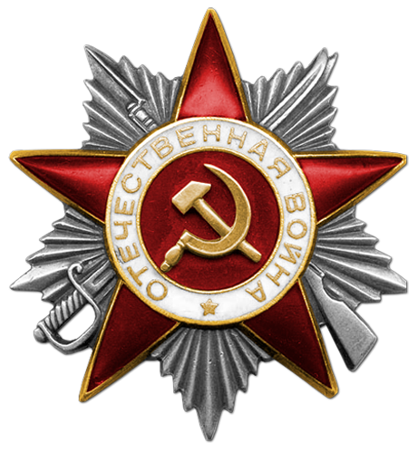

|  |
| --- |
| **Приказ подразделения** |
| **№:** 172/н **от:** 14.08.1944 |
| **Издан:** ВС 60 А 1 Украинского фронта |
| **Архив:** ЦАМО |
| **Фонд:** 33 |
| **Опись:** 690155 |
| **Ед.хранения:** 6528 |
| **№ записи:** 35635923 |

**Дата рождения:** __.__.1914

**Место призыва:** Учалинский РВК, Башкирская АССР, Учалинский р-н

**Воинская часть:** 1113 отср 60 А 1 УкрФ ( [1113 отср](https://pamyat-naroda.ru/warunit/1113%20%D0%BE%D1%82%D1%81%D1%80/), [60 А](https://pamyat-naroda.ru/warunit/60%20%D0%90/), [1 УкрФ](https://pamyat-naroda.ru/warunit/1%20%D0%A3%D0%BA%D1%80%D0%A4/) )

**Дата поступления на службу:** 03.12.1942

**Наименование награды:** Орден Отечественной войны II степени

**Даты подвига:** 14.07.1944,15.07.1944

**Номер фонда ист. информации:** 33

**Номер описи ист. информации:** 690155

**Номер дела ист. информации:** 6528

**Архив:** ЦАМО

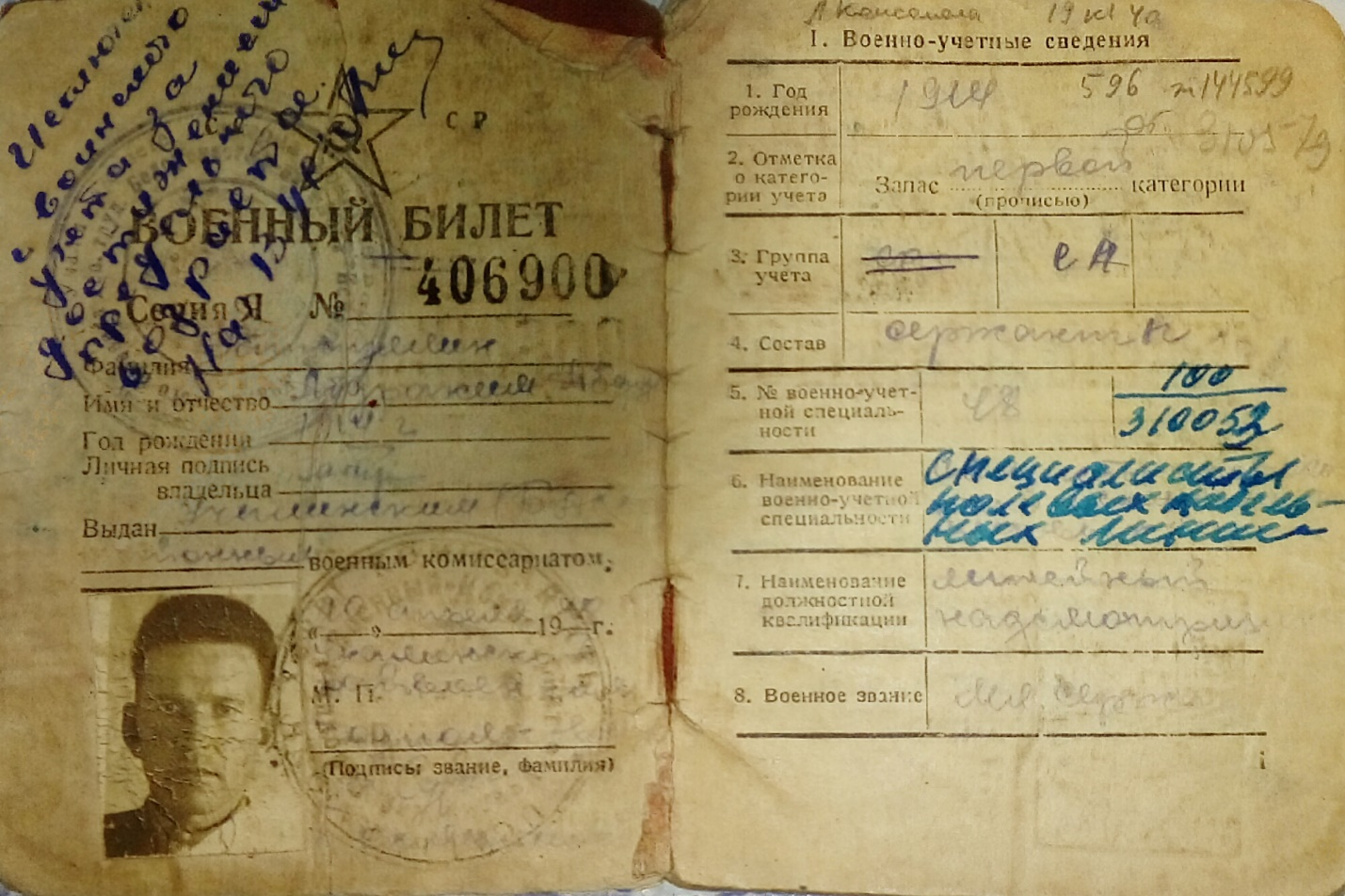

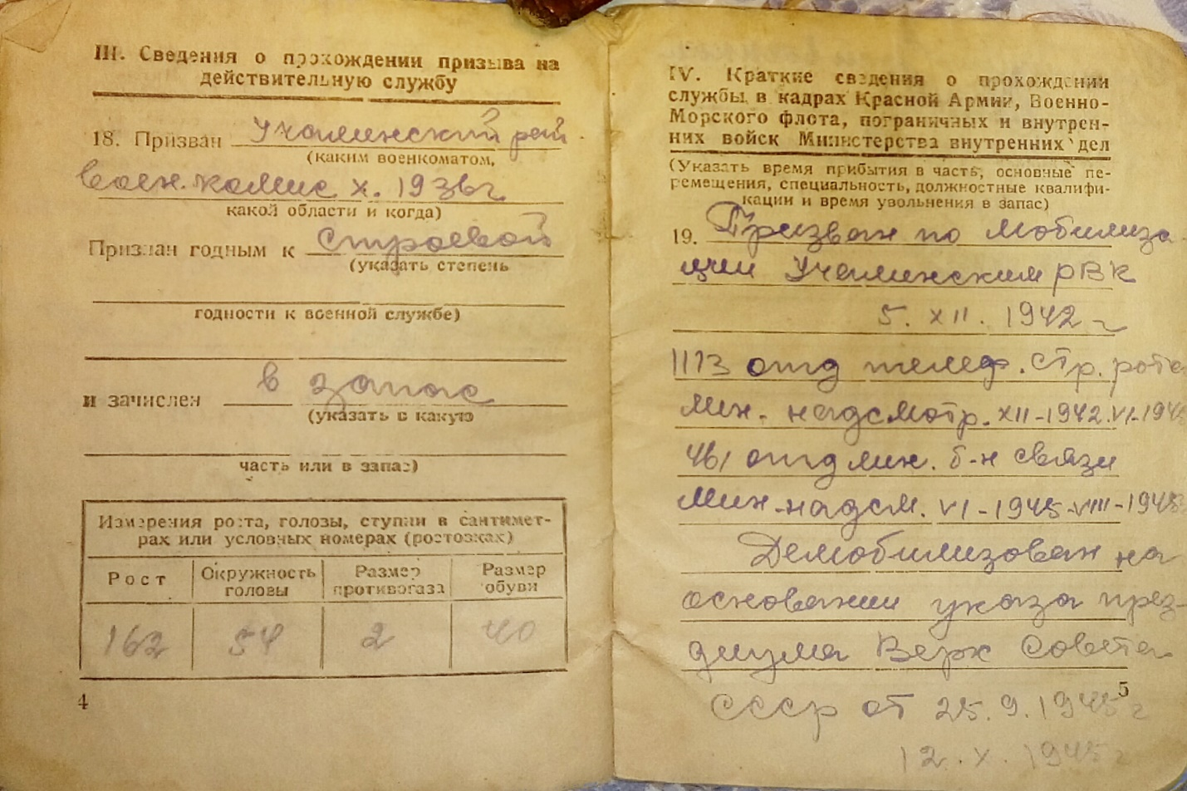

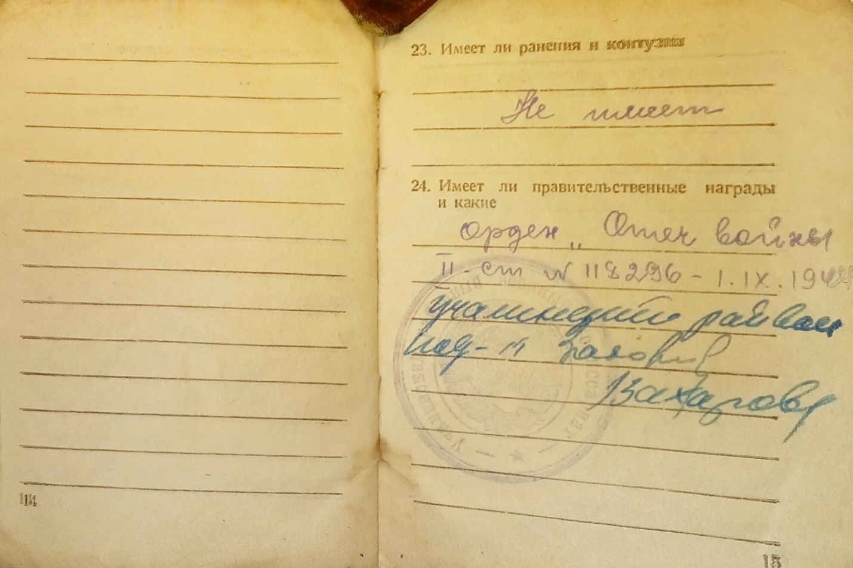

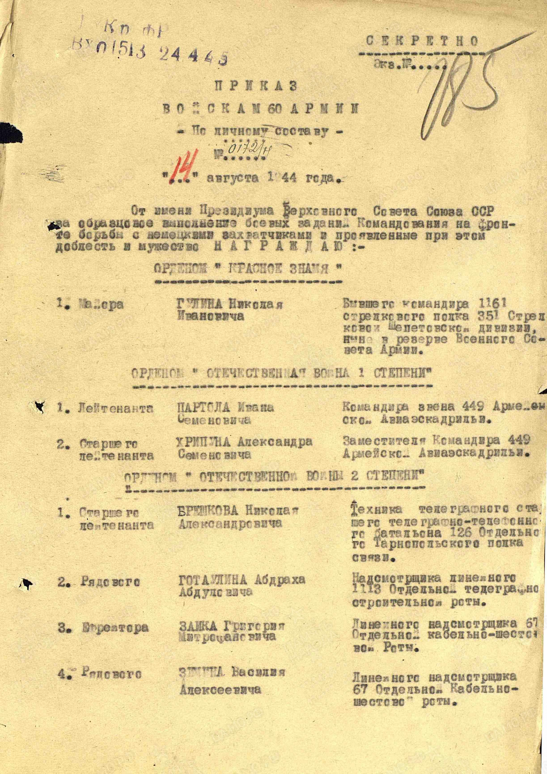

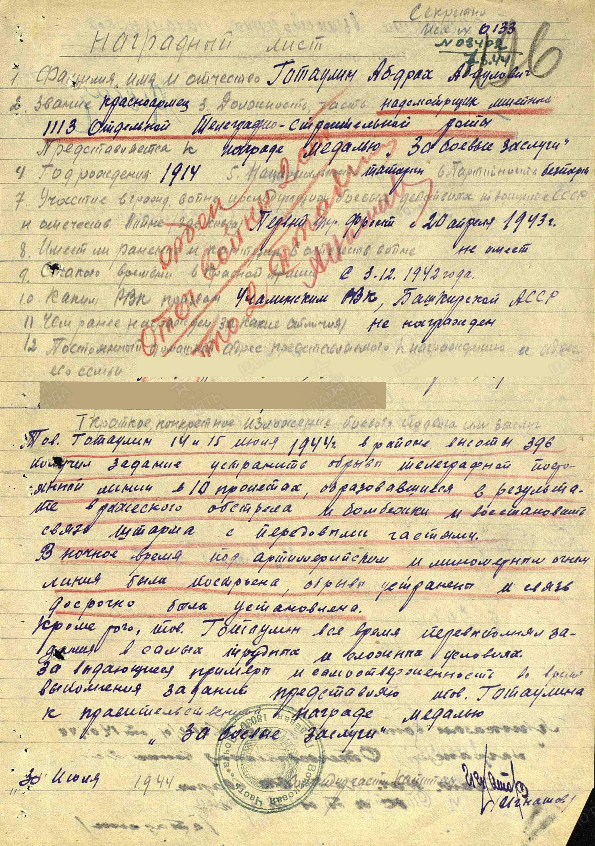

Место получения ордена.

